**Java Web开发**

**实验一**

**作业报告**

|  |  |
| --- | --- |
| 学 院 | 计算机 |
| 所在系 班 级 | 2017软件工程7班 |
| 学 号 姓 名 | 04171510 |
| 指 导 教 师 | 郭晓燕 |
| 完 成 时 间 | 2018年3月 5 日 |

# 实验题目

# 熟悉MyEclipse环境，在软件下绑定JDK和Tomcat，新建项目并运行

# 关键源码（部分）

<%@ page language=*"java"* import=*"java.util.*"* pageEncoding=*"utf-8"*%>

<html>

<body>

<h1> 我的第一个jsp</h1>

<br>

</body></html>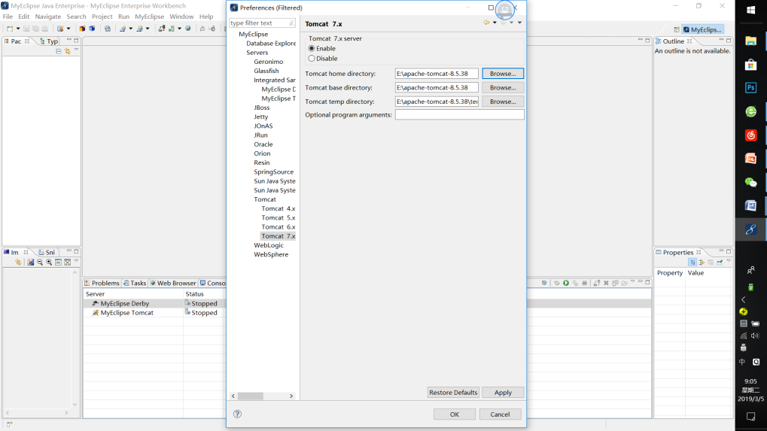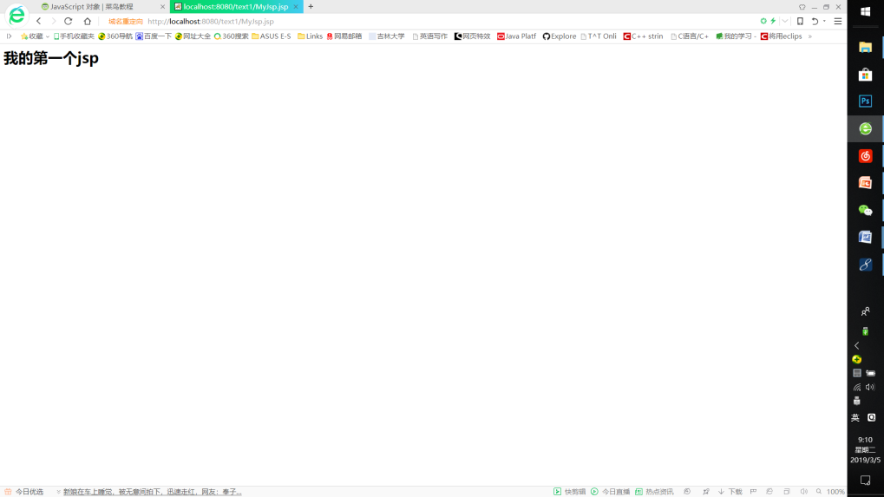

2在MyEclipse环境下新建一个项目取名为Webtest+学号（必做）

并在其下创建一个JSP程序，并在IE下运行；

将课件第一章的例题input.jsp、receive.jsp内容拷入项目中。并运行访问该JSP页面

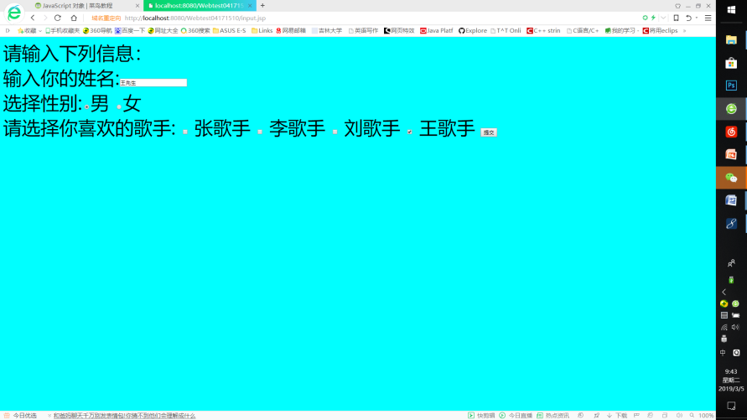

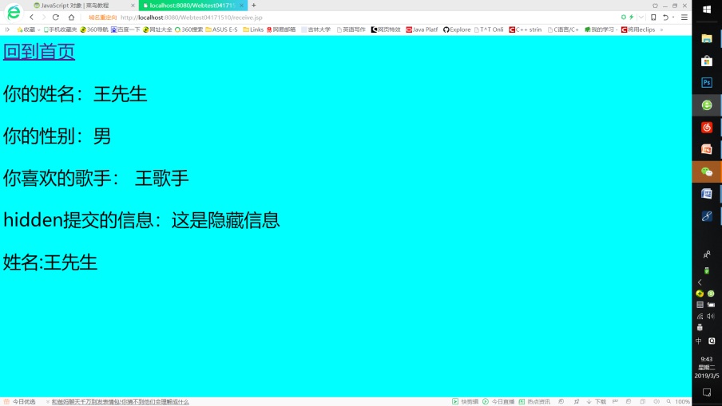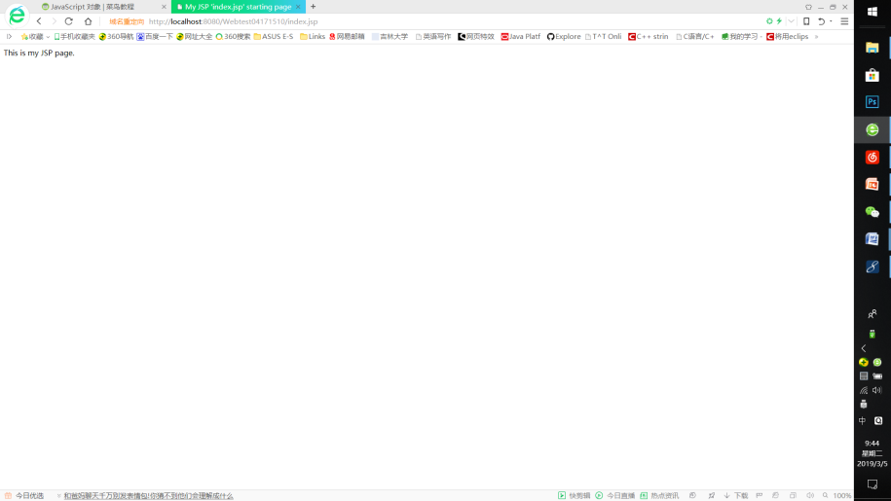

3仿照test1文件夹下的input.jsp/receive.jsp，自己设计新建一个表单（登录网页，input文件中显示学号、姓名，表单设计还可参考第三章P57页 form-get.html文件），尝试用receive.jsp接收表单传回的信息。（选做）

<%@ page language=*"java"* import=*"java.util.*"* pageEncoding=*"utf-8"*%>

<html><body bgcolor=*cyan*>

<form action=*"receive.jsp"* method=*post* name=*form*>

<table border=*"5"* cellspacing=*"15"* align=*"center"*>

<td><font size=*8*>请输入下列信息：</font></td>

<tr><td><font size=*8*>输入你的姓名:</font>

<input type=*"text"* name=*"name"* value=*"张三"* ></td></tr>

<tr> <td><font size=*8*>选择性别:</font>

<input type=*"radio"* name=*"R"* value=*"男"* >男

<input type=*"radio"* name=*"R"* value=*"女"*>女</td></tr>

<tr><td><font size=*8*>输入你的学号:</font>

<input type=*"text"* name=*"number"* value=*"04171510"*></td></tr>

<td align=*"center"*><input type=*"submit"* value=*"提交"* name=*"submit"*></td>

</table></form> </body></html>

<%@ page language=*"java"* import=*"java.util.*"* pageEncoding=*"utf-8"*%>

<html>

<body bgcolor=*cyan*>

<font size=*8*><a href=*"input.jsp"*>回到输入页</a>

<% request.setCharacterEncoding("utf-8");

String yourName=request.getParameter("name");

String yourSex=request.getParameter("R");

String yourNumber=request.getParameter("number");

out.println("<p>你的姓名："+yourName+"</p>");

out.println("<p>你的性别："+yourSex+"</p>");

out.println("<p>你的学号："+yourNumber+"</p>");

%>

</font>

</body>

</html>

